ใบงานฝึกปฏิบัติการพิมพ์
- เปิดโปรแกรมไมโครซอฟต์เวิร์ด 2007 โดยคลิกปุ่มเริ่มต้น จากนั้นเลื่อนเมาส์ไปที่รายการ
All Programs ต่อด้วยรายการ Microsoft Office แล้วคลิก Microsoft Office Word 2007
- ในจอภาพไมโครซอฟต์เวิร์ด 2007 จะพบว่าเคอร์เซอร์ปรากฏในพื้นที่พิมพ์งาน
(ไม่ชิดขอบซ้ายสุด)
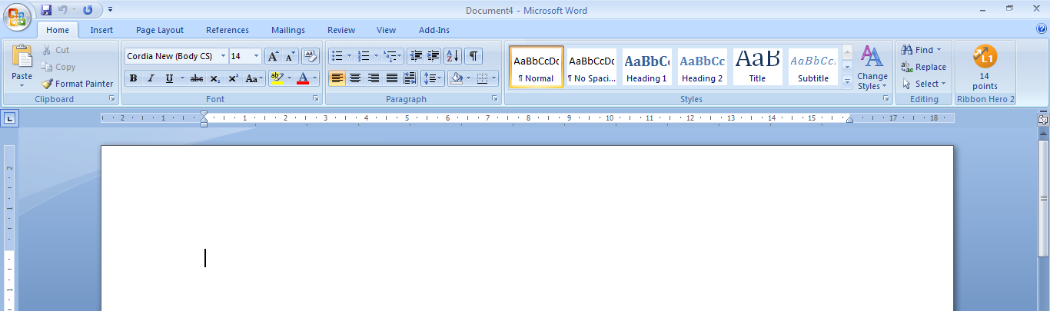
- ตรวจสอบโหมดการพิมพ์จากแถบงานของไมโครซอฟต์วินโดวส์ และปรับเป็นโหมดการพิมพ์ภาษาไทย โดยกดแป้นสลับภาษา
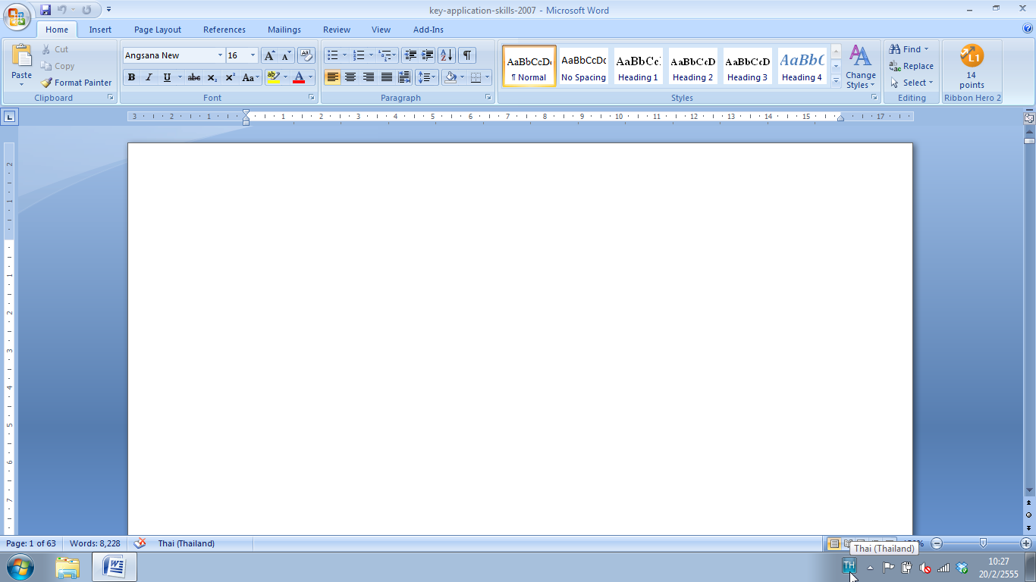
โหมดภาษา

- พิมพ์ข้อความในกรอบข้อความ โดยไม่ต้องสนใจข้อความในตำแหน่งท้ายบรรทัด ให้พิมพ์
ไปต่อเนื่อง ไมโครซอฟต์เวิร์ดจะตัดคำขึ้นบรรทัดใหม่อัตโนมัติ
คอมพิวเตอร์เป็นเครื่องมือทางอิเล็กทรอนิกส์ที่มีความสามารถหลากหลาย โดยความสามารถดังกล่าวมาจากชุดคำสั่งที่นักพัฒนาซอฟต์แวร์พัฒนาออกมาให้คอมพิวเตอร์ทำงานต่างๆ ได้ตามที่ต้องการ ไม่ว่าจะเป็นการพิมพ์จดหมาย พิมพ์รายงาน ตรวจคำสะกด ตรวจไวยากรณ์ บวกลบคูณหาร

ทั้งนี้ผลลัพธ์จะปรากฏดังนี้

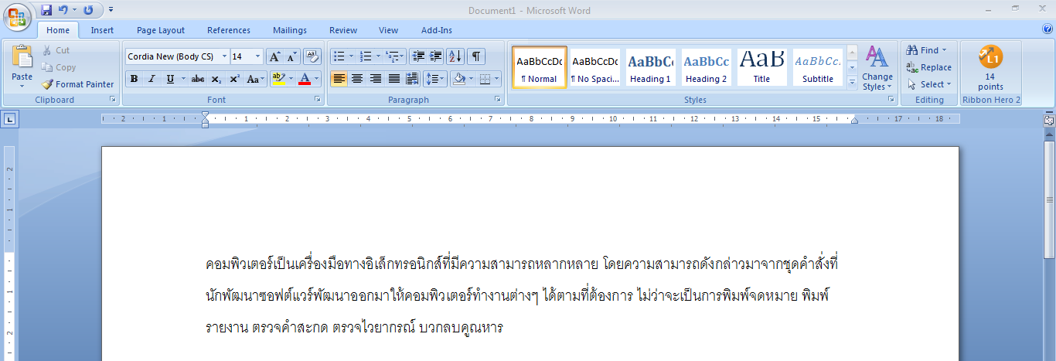

- ขณะนี้เคอร์เซอร์จะปรากฏท้ายข้อความสุดท้าย ให้กดปุ่ม Enter 2 ครั้งเพื่อขึ้นพารากราฟใหม่ แล้วพิมพ์ข้อความเพิ่มตามตัวอย่างในกรอบข้อความ
ชุดคำสั่งที่นักพัฒนาซอฟต์แวร์พัฒนาออกมาให้สามารถทำงานตามที่ต้องการนั้น เรียกว่า โปรแกรมประยุกต์หรือซอฟต์แวร์ประยุกต์ (Application Software)

- ขณะนี้จะมีข้อความ 2 พารากราฟ ดังนี้
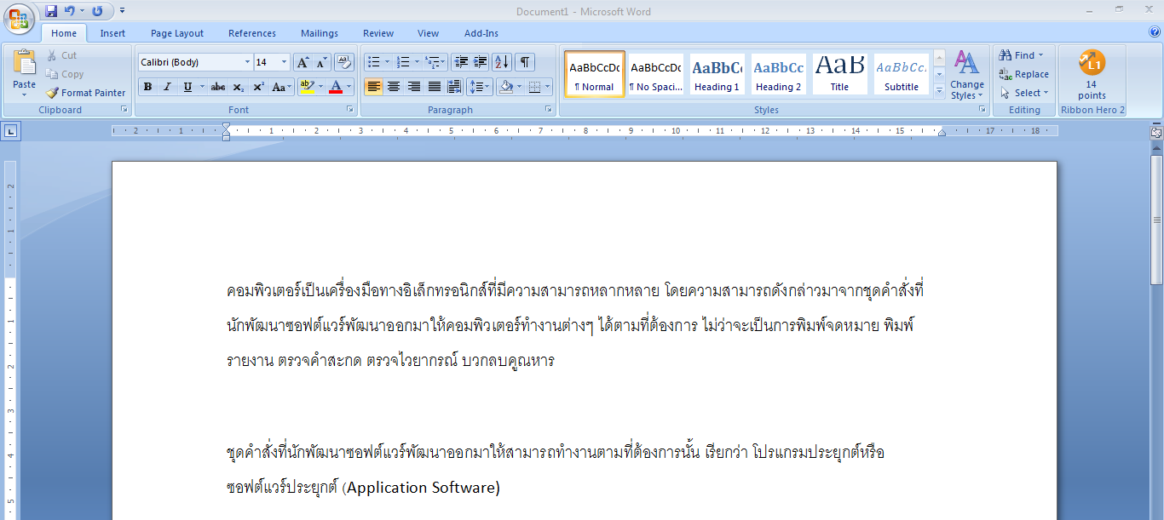

- ฝึกเลื่อนเคอร์เซอร์โดยใช้ปุ่มลูกศรขึ้นลง ซ้ายขวา บนแผงแป้นพิมพ์ รวมทั้งการเลื่อนเมาส์แล้วคลิก ณ ตำแหน่งต่างๆ แล้วสังเกตผล

 หมายเหตุ หากโปรแกรมตัดคำท้ายบรรทัดไม่ตรงกับความต้องการ หรือ
ไม่ถูกต้อง สามารถควบคุมการตัดคำเพื่อขึ้นบรรทัดใหม่ได้โดยเลื่อนเคอร์เซอร์ไปอยู่หน้าคำที่ต้องการตัดขึ้นบรรทัดใหม่ จากนั้นใช้ปุ่ม Shift พร้อมปุ่ม Enter เพื่อตัดคำ
ที่ต้องการ ไม่แนะนำให้ใช้ปุ่ม Enter
FAQ : ปุ่ม Enter มีการใช้งานเฉพาะอย่างไร ?
การพิมพ์ด้วยโปรแกรมประมวลผลคำ ปุ่ม Enter จะหมายถึงการขึ้นพารากราฟใหม่ ดังนั้นหากต้องการขึ้นบรรทัดใหม่ในพารากราฟ จะต้องใช้ปุ่ม Shift พร้อมกับปุ่ม Enter

